Видео

https://www.youtube.com/watch?v=_m7KYEJ6pRs

урок "Влияние радиоактивных излучений на живые организмы"

«Исследования последствий воздействия
ионизирующих излучений на здоровье людей …
показывают, что радиация является самым
мощным канцерогенным фактором по уровню
воздействия на большинство людей.
Более того, даже небольшие дозы ионизирующей
радиации могут быть ответственны за проявление
врожденных дефектов и генетических болезней».
Джон Гофман
В данной теме разговор пойдёт о том, какое влияние оказывают радиоактивные излучения на живые организмы.
Известно, что радиация окружает нас везде. Мы родились и живём в среде естественных и искусственных проникающих радиоактивных излучений.
Радиоактивность — это явление самопроизвольного превращения неустойчивого изотопа одного химического элемента в изотоп другого элемента, сопровождающееся испусканием частиц, обладающих большой проникающей способностью.
По виду вылетевшей частицы, различают три вида излучения — a-, b- и g-излучения.
a-распад характеризуется вылетом ядра атома гелия; при b-распаде ядра самопроизвольно испускают электрон, а g-излучение —это поток g-квантов.
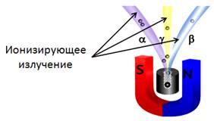
Радиация существовала всегда. Радиоактивные элементы входили в состав Земли с начала ее существования и продолжают присутствовать до настоящего времени.
Основную часть облучения население земного шара получает от естественных источников радиации. Большинство из них таковы, что избежать облучения от них совершенно невозможно.
В малых дозах радиационное излучение может стать катализатором процессов, приводящих к раку или генетическим нарушениям, а в больших дозах часто приводит к полной или частичной гибели организма вследствие разрушения клеток тканей.
Сложность в отслеживании последовательности процессов, вызванных облучением, объясняется тем, что последствия облучения, особенно при небольших дозах, могут проявиться не сразу, и зачастую для развития болезни требуются годы или даже десятилетия. Кроме того, вследствие различной проникающей способности разных видов радиоактивных излучений они оказывают неодинаковое воздействие на организм:
– a-частицы наиболее опасны, однако для a-излучения даже лист бумаги является непреодолимой преградой;
– b-излучение способно проходить в ткани организма на глубину 1–2 см;
g-излучение характеризуется наибольшей проникающей способностью: его может задержать лишь толстая плита из материалов, имеющих высокий коэффициент поглощения, например, из бетона или свинца.
Также различается чувствительность отдельных органов к радиоактивному излучению. Поэтому, чтобы получить наиболее достоверную информацию о степени риска, необходимо учитывать соответствующие коэффициенты чувствительности тканей при расчете эквивалентной дозы облучения:
Пылевые частицы, на которых сорбированы радиоактивные изотопы, при вдыхании воздуха через верхние дыхательные пути частично оседают в полости рта и носоглотке. Отсюда пыль поступает в пищеварительный тракт. Остальные частицы поступают в легкие. Степень задержки аэрозолей в легких зависит от диспесионности. В легких задерживается около 20% всех частиц; при уменьшении размеров аэрозолей величина задержки увеличивается до 70%.
При всасывании радиоактивных веществ из желудочно-кишечного тракта имеет значение коэффициент резорбции, характеризующий долю вещества, попадающего из желудочно-кишечного тракта в кровь. В зависимости от природы изотопа коэффициент изменяется в широких пределах: от сотых долей процента (для циркония, ниобия), до нескольких десятков процентов (водород, щелочноземельные элементы). Резорбция через неповрежденную кожу в 200-300 раз меньше, чем через желудочно-кишечный тракт, и, как правило, не играет существенной роли.
При попадании радиоактивных веществ в организм любым путем они уже через несколько минут обнаруживаются в крови. Если поступление радиоактивных веществ было однократным, то концентрация их в крови вначале возрастает до максимума, а затем в течение 15-20 суток снижается.
Концентрации в крови долгоживущих изотопов в дальнейшем могут удерживаться практически на одном уровне в течение длительного времени вследствие обратного вымывания отложившихся веществ.
Вероятность повреждения тканей зависит от суммарной дозы и от величины дозировки, так как благодаря репарационным способностям большинство органов имеют возможность восстановиться после серии мелких доз.
В таблице приведены крайние значения допустимых доз радиации.
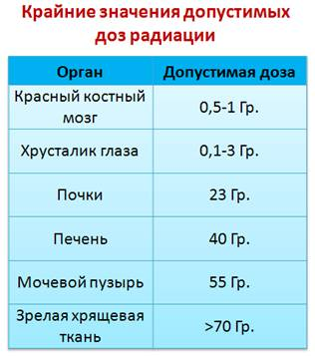
Допустимая доза — это суммарная доза, получаемая человеком в течение 5 недель.
В повреждающем действии радиации важное значение имеют возможный разрыв связей в молекулах за счет непосредственного действия радиации и внутри- и межмолекулярной передачи энергии возбуждения. Физико-химические процессы, протекающие на начальных этапах, принято считать первичными — пусковыми. В последующем развитие лучевого поражения проявляется в нарушении обмена веществ с изменением соответствующих функций органов.
Животные и растительные организмы характеризуются различной радиочувствительностью, причины, которой до сих пор полностью ещё не выяснены. Как правило, наименее чувствительны одноклеточные растения, животные и бактерии, а наиболее чувствительны – млекопитающие животные и человек. Различие в чувствительности к радиации имеет место у отдельных особей одного и того же вида. Она зависит от физиологического состояния организма, условий его существования и индивидуальных особенностей. Более чувствительны к облучению новорожденные и старые особи. Различного рода заболевания, воздействие других вредных факторов отрицательно сказывается на течении радиационных повреждений.
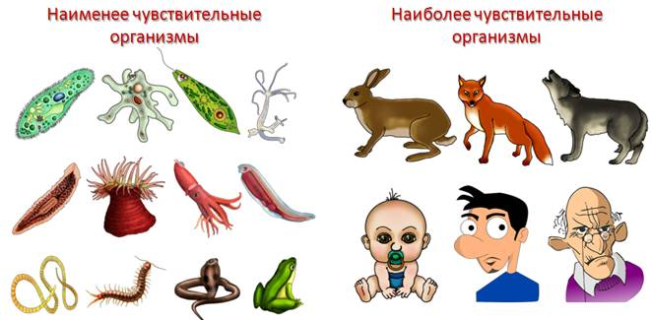
Изменения, развивающиеся в органах и тканях облучённого организма, называют соматическими. Различают ранние соматические эффекты, для которых характерна чёткая дозовая зависимость, и поздние – к которым относят повышение риска развития опухолей (лейкозов), укорочение продолжительности жизни и разного рода нарушения функции органов. Специфических новообразований, присущих только ионизирующей радиации, нет.
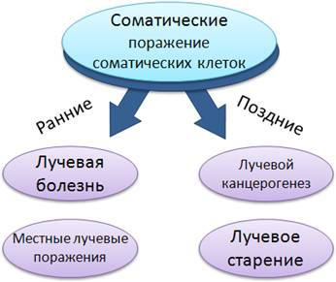
В отдалённые сроки могут наблюдаться и генетические (врождённые уродства, нарушения, передающиеся по наследству).
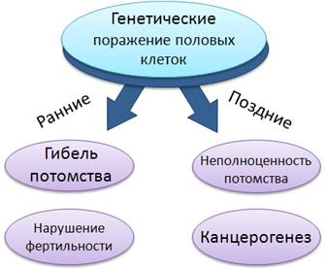
Знания конкретной реакции организма на те или иные дозы необходимы для оценки последствий действия больших доз облучения при авариях ядерных установок и устройств или опасности облучения при длительном нахождении в районах повышенного радиационного излучения, как от естественных источников, так и в случае радиоактивного загрязнения. Однако даже малые дозы радиации не безвредны и их влияние на организм и здоровье будущих поколений до конца не изучено. Однако можно предположить, что радиация может вызвать, прежде всего, генные и хромосомные мутации, что в последствии может привести к проявлению рецессивных мутаций.
Следует более подробно рассмотреть наиболее распространенные и серьезные повреждения, вызванные облучением, а именно рак и генетические нарушения.
В случае рака трудно оценить вероятность заболевания как следствия облучения. Любая, даже самая малая доза, может привести к необратимым последствиям, но это не предопределено. Тем не менее, установлено, что вероятность заболевания возрастает прямо пропорционально дозе облучения.
Среди наиболее распространенных раковых заболеваний, вызванных облучением, выделяются лейкозы. Оценка вероятности летального исхода при лейкозе более надежна, чем аналогичные оценки для других видов раковых заболеваний. Это можно объяснить тем, что лейкозы первыми проявляют себя, вызывая смерть в среднем через 10 лет после момента облучения. За лейкозами “по популярности” следуют: рак легких, рак молочной железы и рак щитовидной железы. Менее чувствительны желудок, печень, кишечник и другие органы и ткани.
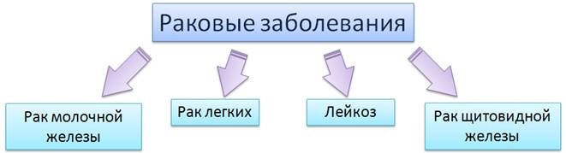
Воздействие радиологического излучения резко усиливается другими неблагоприятными экологическими факторами (явление синергизма). Так, смертность от радиации у курильщиков заметно выше.
Также эффект облучения зависит от величины поглощенной дозы, её мощности, объёма облученных тканей и органов, вида излучения. Снижение мощности дозы излучения уменьшает биологический эффект. Различия связаны с возможностью восстановления поврежденного облучением организма. С увеличением мощности дозы значимость восстановительных процессов снижается.
Поглощённая доза излучения измеряется энергией ионизирующего излучения, переданного массе облучаемого вещества.
Теперь, имея представление о воздействии радиационного облучения на живые ткани, необходимо выяснить, в каких ситуациях живые организмы наиболее подвержены этому воздействию.
Существует три способа облучения: если радиоактивные вещества находятся вне организма и облучают его снаружи, то речь идет о внешнем облучении. Другой способ облучения - при попадании радионуклидов внутрь организма с воздухом, пищей и водой - называют внутренним. Третий вид — контактный, если радиоактивные вещества в результате выпадения, контактируют с поверхностью кожи.
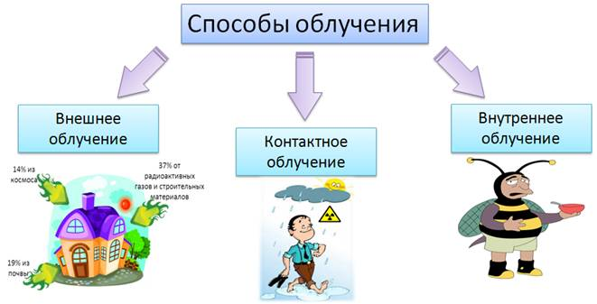
Источники радиоактивного излучения весьма разнообразны, но их можно объединить в две большие группы: естественные и искусственные (созданные человеком). Причем основная доля облучения (более 75% годовой эффективной эквивалентной дозы) приходится на естественный фон.
Естественные радионуклиды делятся на четыре группы: долгоживущие (уран-238, уран-235, торий-232); короткоживущие (радий, радон); долгоживущие одиночные, не образующие семейств (калий-40); радионуклиды, возникающие в результате взаимодействия космических частиц с атомными ядрами вещества Земли (углерод-14).
Разные виды излучения попадают на поверхность Земли либо из космоса, либо поступают от радиоактивных веществ, находящихся в земной коре, причем земные источники ответственны в среднем за пять шестых годовой эффективной эквивалентной доз, получаемой населением, в основном вследствие внутреннего облучения.
Уровни радиационного излучения неодинаковы для различных областей. Так, Северный и Южный полюсы более чем экваториальная зона, подвержены воздействию космических лучей из-за наличия у Земли магнитного поля, отклоняющего заряженные радиоактивные частицы. Кроме того, чем больше удаление от земной поверхности, тем интенсивнее космическое излучение.
Иными словами, проживая в горных районах и постоянно пользуясь воздушным транспортом, люди подвергаются дополнительному риску облучения. Люди, живущие выше 2000 м над уровнем моря, получают в среднем из-за космических лучей эффективную эквивалентную дозу в несколько раз большую, чем те, кто живет на уровне моря. При подъеме с высоты 4000 м (максимальная высота проживания людей) до 12000 м (максимальная высота полета пассажирского авиатранспорта) уровень облучения возрастает в 25 раз.
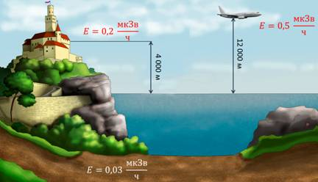
Уровни земной радиации также распределяются неравномерно по поверхности Земли и зависят от состава и концентрации радиоактивных веществ в земной коре. Так называемые аномальные радиационные поля природного происхождения образуются в случае обогащения некоторых типов горных пород ураном, торием, на месторождениях радиоактивных элементов в различных породах, при современном приносе урана, радия, радона в поверхностные и подземные воды, геологическую среду.
По данным исследований, проведенных во Франции, Германии, Италии, Японии и США, около 95% населения этих стран проживает в районах, где мощность дозы облучения колеблется в среднем от 0,3 до 0,6 мЗв/год. Эти данные можно принять за средние по миру, поскольку природные условия в вышеперечисленных странах различны.
Есть, однако, несколько “горячих точек”, где уровень радиации намного выше. К ним относятся несколько районов в Бразилии: окрестности города Посус-ди-Калдас и пляжи близ Гуарапари, города с населением 12000 человек, куда ежегодно приезжают отдыхать примерно 30000 курортников, где уровень радиации достигает 250 и 175 мЗв/год соответственно. Это превышает средние показатели в 500 — 800 раз. Здесь, а также в другой части света, на юго-западном побережье Индии, подобное явление обусловлено повышенным содержанием тория в песках. Вышеперечисленные территории в Бразилии и Индии являются наиболее изученными в данном аспекте, но существует множество других мест с высоким уровнем радиации, например во Франции, Нигерии, на Мадагаскаре.
По территории России зоны повышенной радиоактивности также распределены неравномерно и известны как в европейской части страны, так и в Зауралье, на Полярном Урале, в Западной Сибири, Прибайкалье, на Дальнем Востоке, Камчатке, Северо-востоке.
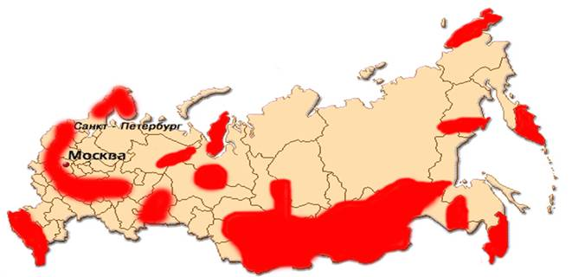
Среди естественных радионуклидов наибольший вклад (более 50%) в суммарную дозу облучения несет радон и его дочерние продукты распада (в том числе радий). Опасность радона заключается в его широком распространении, высокой проникающей способности и миграционной подвижности, распаде с образованием радия и других высокоактивных радионуклидов. В результате высокой проникающей способности и того, что он в 7,5 раз тяжелее воздуха,радон концентрируется в подвалах и первых этажах зданий. Период полураспада радона сравнительно невелик и составляет 3,823 суток. Радон трудно идентифицировать без использования специальных приборов, так как он не имеет цвета или запаха.
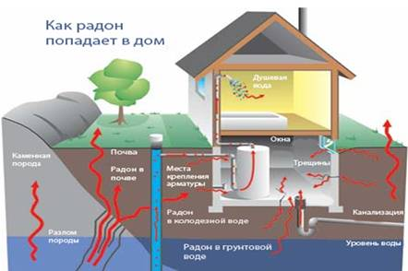
Одним из важнейших аспектов радоновой проблемы является внутреннее облучение радоном: образующиеся при его распаде продукты в виде мельчайших частиц проникают в органы дыхания, и их существование в организме сопровождается a-излучением.
Искусственные источники радиационного облучения существенно отличаются от естественных не только происхождением. Во-первых, сильно различаются индивидуальные дозы, полученные разными людьми от искусственных радионуклидов. В большинстве случаев эти дозы невелики, но иногда облучение за счет техногенных источников гораздо более интенсивно, чем за счет естественных. Наконец, загрязнение от искусственных источников радиационного излучения (кроме радиоактивных осадков в результате ядерных взрывов) легче контролировать, чем природно обусловленное загрязнение.
Энергия атома используется человеком в различных целях: в медицине, для производства энергии и обнаружения пожаров, для изготовления светящихся циферблатов часов, для поиска полезных ископаемых и, наконец, для создания атомного оружия.
Основной вклад в загрязнение от искусственных источников вносят различные медицинские процедуры и методы лечения, связанные с применением радиоактивности. Основной прибор, без которого не может обойтись ни одна крупная клиника - рентгеновский аппарат, но существует множество других методов диагностики и лечения, связанных с использованием радиоизотопов.
Неизвестно точное количество людей, подвергающихся подобным обследованиям и лечению, и дозы, получаемые ими, но можно утверждать, что для многих стран использование явления радиоактивности в медицине остается чуть ли не единственным техногенным источником облучения.
Следующий источник облучения, созданный руками человека — радиоактивные осадки, выпавшие в результате испытания ядерного оружия в атмосфере, и, несмотря на то, что основная часть взрывов была произведена еще в 1950-60-е годы, их последствия мы испытываем на себе и сейчас.
В результате взрыва часть радиоактивных веществ выпадает неподалеку от полигона, часть задерживается в тропосфере и затем в течение месяца перемещается ветром на большие расстояния, постепенно оседая на землю, при этом оставаясь примерно на одной и той же широте. Однако большая доля радиоактивного материала выбрасывается в стратосферу и остается там более продолжительное время, также рассеиваясь по земной поверхности.
Радиоактивные осадки содержат большое количество различных радионуклидов, но из них наибольшую роль играют цирконий-95, цезий-137, стронций-90 и углерод-14, периоды полураспада которых составляют соответственно 64 суток, 30 лет (цезий и стронций) и 5730 лет.
Один из наиболее обсуждаемых сегодня источников радиационного излучения является атомная энергетика. Однако, как известно, при нормальной работе ядерных установок ущерб от них незначительный.
Некоторые строительные материалы, отличаются повышенной радиоактивностью. Среди таких материалов — некоторые разновидности гранитов, пемзы и бетона, при производстве которого использовались глинозем, фосфогипс и кальциево-силикатный шлак. Известны случаи, когда стройматериалы производились из отходов ядерной энергетики, что противоречит всем нормам. К излучению, исходящему от самой постройки, добавляется естественное излучение земного происхождения. Самый простой и доступный способ хотя бы частично защититься от облучения дома или на работе — чаще проветривать помещение.
Повышенная ураноносность некоторых углей может приводить к значительным выбросам в атмосферу урана и других радионуклидов в результате сжигания топлива на ТЭЦ, в котельных, при работе автотранспорта.
Существует огромное количество общеупотребительных предметов, являющихся источником облучения. Это, прежде всего, часы со светящимся циферблатом, которые дают годовую ожидаемую эффективную эквивалентную дозу, в 4 раза превышающую ту, что обусловлена утечками на АЭС, а именно 2 000 человеко-Зиверт в год. Равносильную дозу получают работники предприятий атомной промышленности и экипажи авиалайнеров.
Радиоактивные изотопы используются также в других светящихся устройствах: указателях входа-выхода, в компасах, прицелах, в дросселях флуоресцентных светильников и других электроприборах и т.д.
Таким образом, открытие радиоактивности оказало огромное влияние на развитие науки и техники. Оно ознаменовало начало эпохи интенсивного изучения свойств и структуры веществ, открыв новые перспективы, возникшие в энергетике, промышленности, военной области, медицине и другихобластях человеческой деятельности. Однако наряду с положительными факторами использования свойств радиоактивности в интересах человечества существует негативное их вмешательства в нашу жизнь. К числу таких относится ядерное оружие во всех его формах, затонувшие корабли и подводные лодки с атомными двигателями и атомным оружием, захоронение радиоактивных отходов в море и на земле, аварии на атомных электростанциях и др.

Задание:
Выучить материал, сделать презентацию или реферат по данной теме.

